A Széchenyi-egyetem rekorder csapatát köszöntötték az intézmény és a fenntartó alapítvány vezetői
A kontinens legnevesebb egyetemeit megelőzve az első helyen végzett a Széchenyi István Egyetem elektromos járművet fejlesztő hallgatói csapata, a SZEnergy Team Európa legnagyobb energiahatékonysági versenyén önvezető és városi kisautó kategóriában, az utóbbiban ráadásul saját tavalyi világcsúcsát megdöntve. A páratlan sikert elérő fiatal szakembereket a Széchenyi István Egyetem vezetői, valamint a fenntartó Széchenyi István Egyetemért Alapítvány kuratóriumi és felügyelőbizottsági tagjai köszöntötték.
Az idei Shell Eco-marathon mindkét kategóriáját a franciaországi Nogaróban rendezték május 19. és 25. között.
Az egyedüli magyar résztvevő SZEnergy Team két első hely megszerzését tűzte ki célul a rendkívül erős mezőnyben, s a várakozásokat beteljesítve a városi kisautó kategóriában és az autonóm, vagyis önvezető kategóriában is győzedelmeskedett, előbbiben ráadásul új, 291 kilométer/kilowattórás világrekorddal (a csapat az egy évvel korábbi, saját világcsúcsát döntötte meg).
A győri elektromos jármű annyira kis fogyasztással teljesítette a kijelölt távot, hogy átszámítva 1 kilowattóra felhasználásával – ami lényegében kétórányi vasalóhasználatnak felel meg – 291 kilométerig jutott volna. A siker értékét növeli, hogy olyan neves egyetemek végeztek a Széchenyi István Egyetem csapata mögött, mint a Norvég Tudományos és Technológiai Egyetem, a torinói, a milánói, a müncheni, a toulouse-i és az athéni műszaki egyetem vagy az Amszterdami Alkalmazott Tudományok Egyeteme.
A csapatot az intézmény vezetői és a fenntartó Széchenyi István Egyetemért Alapítvány kuratóriumi tagjai köszöntötték a győri kampuszon, és oklevéllel ismerték el győzelmüket.Az egyetem vezetése nevében prof. dr. Friedler Ferenc rektor, tudományos elnökhelyettes gratulált a SZEnergy Team tagjainak a világraszóló eredményhez. Mint mondta, már a tavalyi rekord is remek teljesítménynek számít, de az, hogy ezt nemcsak megismételték, hanem még túl is szárnyalták, az igazán figyelemreméltó siker. Értékét tovább növeli, hogy Európa meghatározó technológiai egyetemeit megelőzve, a második helyezettnél 18 százalékkal jobb eredményt elérve döntötték meg a saját világcsúcsukat.
A köszöntésen Krecz Dávid csapatvezető számolt be az idei Shell Eco-marathon legfontosabb állomásairól.
"A verseny elején egy tüzetes átvizsgálást magában foglaló gépátvételen kellett keresztül mennie járművünknek. Az energiahatékonysági kategóriában minden csapatnak négy próbálkozása volt, és a legjobb futameredmények alapján alakult ki a végső sorrend. Az autonóm verseny során három feladatot kellett megoldanunk. Az elsőben a járműnek a versenypályán önvezető módon kellett végigmennie, a másodikban akadályokat kellett kikerülnie, míg a harmadikban önálló parkolást kellett végrehajtania" – fogalmazott.
Kiemelte, a verseny előtt is az első hely volt a cél, de a különbség, amellyel győzedelmeskedtek, még őket is meglepte, hiszen a kontinens vezető technológiai egyetemeit utasították maguk mögé. Hozzáfűzte, igazi elismerést jelentett számukra, hogy a többi csapat kiemelten figyelte őket, sikeres próbálkozásaikat pedig a riválisok elismerő tapsa kísérte.
Sajtókapcsolat:
- Kommunikációs és Alumni Igazgatóság
- +36 96 503 400 / 3158
- kommunikacio@sze.hu
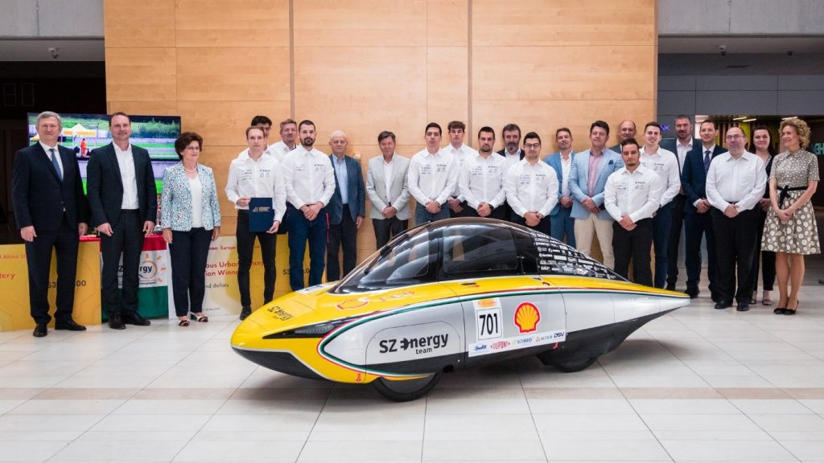 | © Fotó: Májer Csaba József
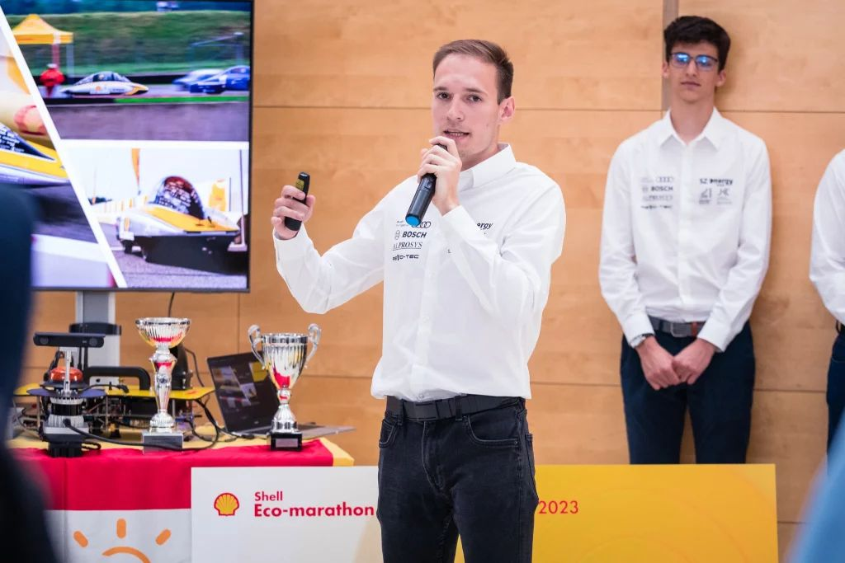 | © Fotó: Májer Csaba József
Eredeti tartalom: Széchenyi István Egyetem
Továbbította: Helló Sajtó! Üzleti Sajtószolgálat
Ez a sajtóközlemény a következő linken érhető el:

